Warszawa, 05.05.2022 r.
Autor: Marek Wielgo, ekspert RynekPierwotny.pl
Sytuacja na 7 największych rynkach mieszkaniowych – kwiecień 2022 r. [Raport BIG DATA]
W kwietniu 2022 r. nie potwierdziły się czarne prognozy dotyczące popytu na nowe mieszkania. Eksperci RynekPierwotny.pl zaobserwowali w większości największych miast wzrost ich sprzedaży. A jak zmieniły się ceny?
Popyt
Wśród ekspertów powszechne jest przekonanie, że popyt na mieszkania spadnie z powodu wzrostu oprocentowania kredytów mieszkaniowych oraz skutków gospodarczych wojny w Ukrainie. Obawy o przyszłość rynku mieszkaniowego podsycają dane Biura Informacji Kredytowej (BIK). Wynika z nich, że od listopada Polacy zaciągają coraz mniej kredytów na zakup mieszkań. Tymczasem marzec przyniósł gwałtowny wzrost liczby chętnych na kredyty mieszkaniowe w porównaniu z poprzednim miesiącem.
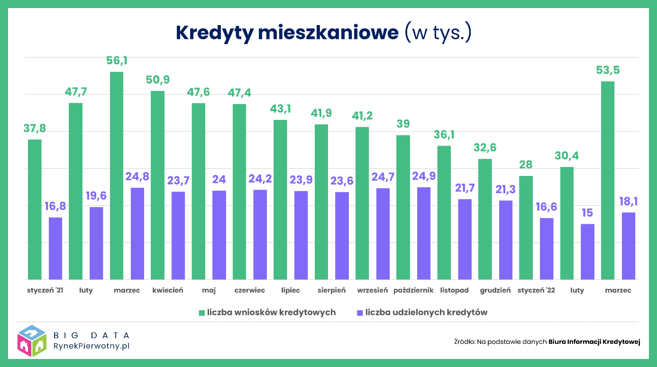
Problem w tym, że najprawdopodobniej ma to związek z zapowiedzią wejścia w życie od kwietnia nowej rekomendacji Komisji Nadzoru Finansowego, której efektem jest obniżenie zdolności kredytowej potencjalnych nabywców mieszkań. Po prostu chcieli oni załapać się na korzystniejsze zasady, by móc zrealizować swoje plany. Czy skutkowało to w kwietniu wzrostem finalizowanych transakcji mieszkaniowych?

Sprzedaż mieszkań
Z kwietniowych danych BIG DATA RynekPierwotny.pl wynika, że w 7 największych miastach deweloperzy sprzedali łącznie 3783 mieszkania, co jest wynikiem lepszym od marcowego o 19%! Oczywiście w porównaniu z kwietniem 2021 r. sprzedaż była mniejsza, i to aż o 29%. Jednak wtedy kredyty były rekordowo tanie. Ponadto z powodu wysokiej inflacji wielu majętnych Polaków inwestowało swoje nadwyżki finansowe w mieszkania, licząc na wzrost ich wartości oraz dochód z najmu.
Analitycy portalu RynekPierwotny.pl zwracają uwagę, że sytuacja popytowa w poszczególnych miastach wciąż jest bardzo zróżnicowana. Np. nie we wszystkich odnotowano w kwietniu wzrost sprzedaży.
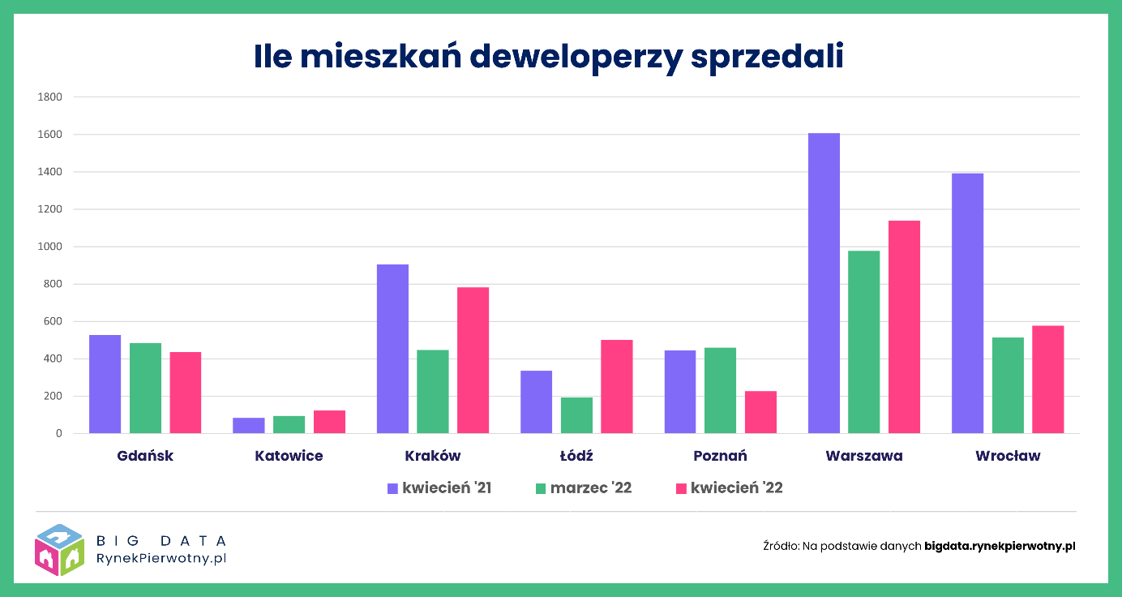
Aż o 160% wzrosła ona w Łodzi. Tyle tylko, że poprzedni miesiąc przyniósł spore załamanie sprzedaży w tym mieście po bardzo dobrej dla łódzkich deweloperów końcówce ubiegłego roku i niezłym początku obecnego. Warto zaznaczyć, że kwietniowy wynik sprzedażowy w Łodzi był najlepszym od ponad roku.
Powody do zadowolenia mieli w kwietniu także deweloperzy w Krakowie, Warszawie i Wrocławiu, bo sprzedali więcej mieszkań niż w marcu o odpowiednio: 75%, 17% i 12%. Z drugiej strony w tych miastach sprzedaż była dużo gorsza niż w analogicznym okresie ubiegłego roku, np. we Wrocławiu aż o 59%, a w Warszawie – o 29%.
Wrocławskich deweloperów optymizmem może napawać fakt, że po gwałtownym spadku sprzedaży w lutym kolejne miesiące przyniosły duże odbicie. Z kolei w Warszawie i Krakowie najsłabszym w tym roku miesiącem sprzedażowym był marzec.
Należy dodać, że tylko w dwóch miastach – w Katowicach i Łodzi – deweloperzy mogli się cieszyć w kwietniu z poprawy wyniku zarówno względem marca, jak i kwietnia ubiegłego roku.
Niestety, powodów do zadowolenia nie mieli w kwietniu zwłaszcza poznańscy i gdańscy deweloperzy. W Poznaniu sprzedaż spadła aż o 51% w porównaniu z marcem. Ponadto o 49% była ona mniejsza niż w kwietniu rok temu. Z kolei w Gdańsku nabywców znalazło zaledwie 436 mieszkań, co jest wynikiem o 10% słabszym od marcowego i o 17% w porównaniu z kwietniem 2021 r.
Dane sprzedażowe za okres pierwszych czterech miesięcy 2022 r. pokazują, że we wszystkich analizowanych miastach popyt na nowe mieszkania wyraźnie się zmniejszył w porównaniu z analogicznym okresem ubiegłego roku. Najbardziej we Wrocławiu (o 48%), Warszawie (o 41%) i Gdańsku (o 36%). W Warszawie sprzedaż maleje nieprzerwanie od roku.
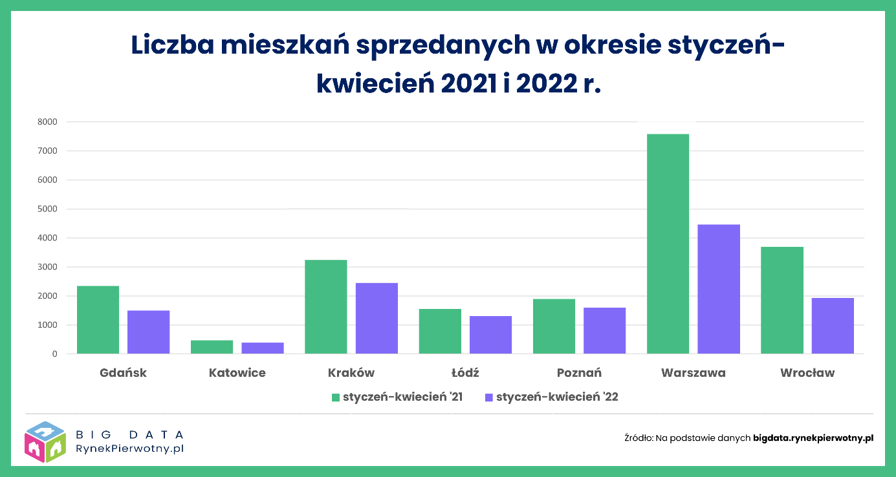
Podaż mieszkań
A jak wyglądała sytuacja podażowa? We wszystkich analizowanych miastach do sprzedaży trafiły łącznie 3453 mieszkania, czyli o 12% mniej niż w marcu. Paradoksalnie najbardziej skurczyła się nowa podaż w Katowicach i Łodzi, a więc w miastach, w których deweloperzy zwiększyli w kwietniu sprzedaż.
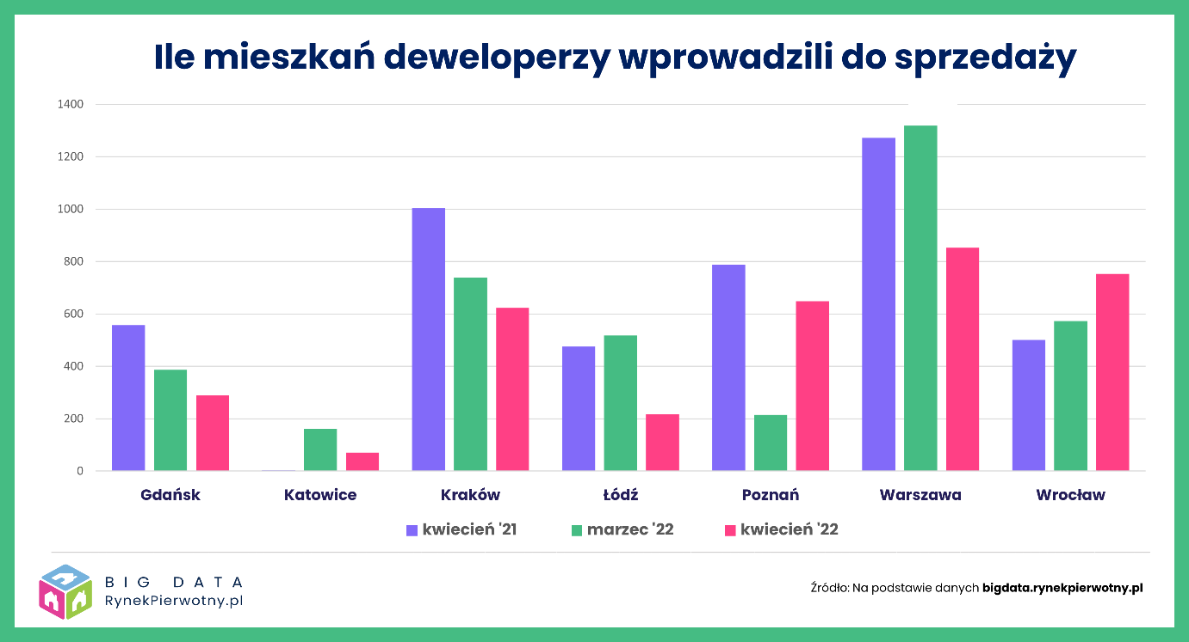
Największy spadek mieszkań wprowadzonych do sprzedaży – aż o 58% – odnotowano właśnie w Łodzi. W Katowicach kwietniowa podaż była niższa od marcowej o 57%, a w Warszawie – o 35%.
Natomiast dużym wzrostem nowej podaży zaskoczyli w kwietniu poznańscy deweloperzy – wprowadzili na rynek 648 mieszkań, tj. trzykrotnie więcej niż miesiąc wcześniej! Z prowadzenia przez deweloperów na rynek większej niż miesiąc wcześniej puli mieszkań mogli się też cieszyć potencjalni nabywcy we Wrocławiu.
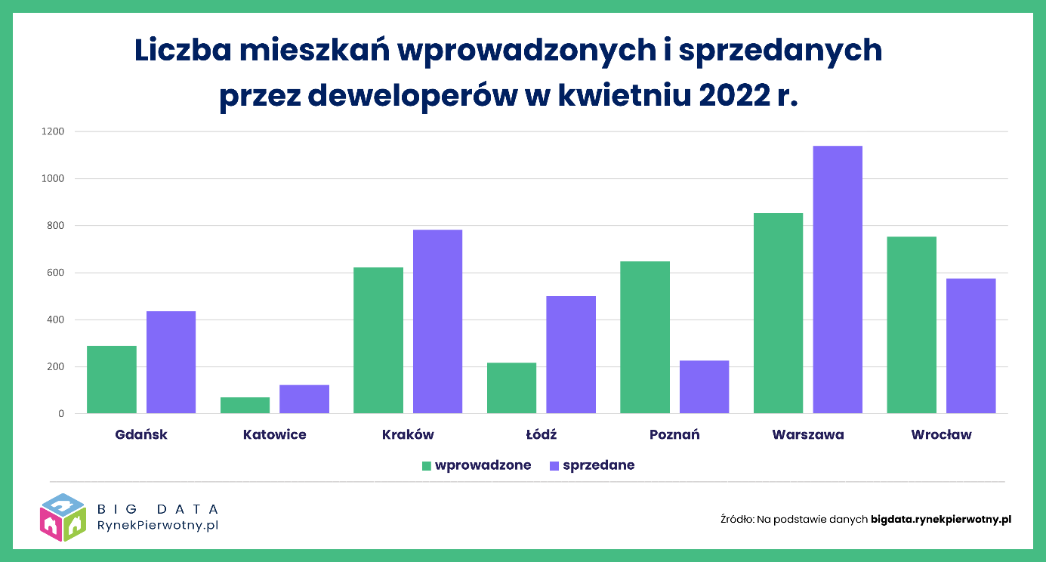
Warto zwrócić uwagę, że tylko w Poznaniu i Wrocławiu deweloperzy wprowadzili w kwietniu do sprzedaży więcej mieszkań niż ich sprzedali. W pozostałych miastach podaż okazała się niewystarczająca. I właśnie w tych miastach odnotowano w kwietniu wzrost liczby mieszkań w ofercie firm deweloperskich. W stolicy Dolnego Śląska na koniec kwietnia kupujący mieli do wyboru 4538 mieszkań, czyli o 15% więcej niż miesiąc wcześniej.
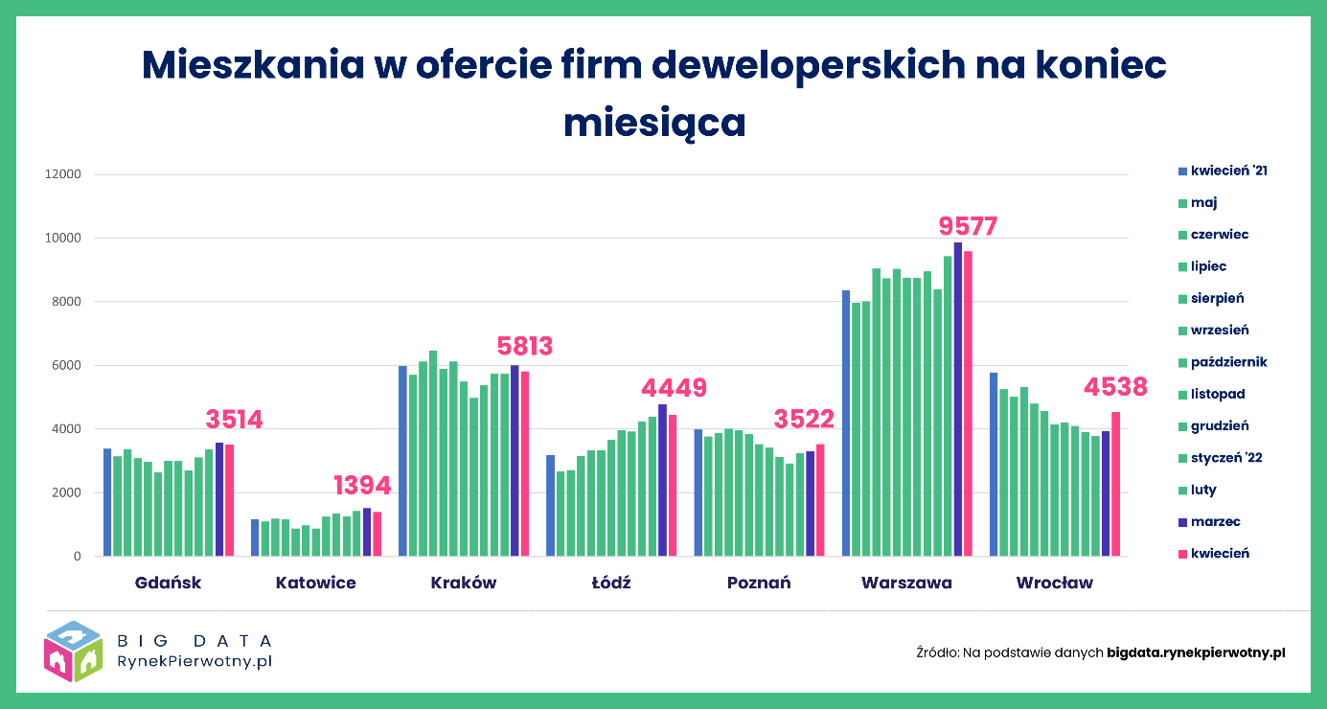
Co ważne, w obu miastach oferta rośnie od lutego. Niestety, w pozostałych metropoliach wyraźnie się ona skurczyła, choć końcówka ubiegłego roku dawała nadzieję na poprawę sytuacji podażowej.
Warto też ponadto odnotować, że w Gdańsku, Katowicach, Łodzi i w Warszawie, oferta mieszkań w kwietniu była większa niż przed rokiem, np. w stolicy o 15%, a w Łodzi aż o 40%.
Ceny mieszkań
Jaki to miało wpływ na ceny mieszkań? Z danych BIG DATA RynekPierwotny.pl wynika, że w Poznaniu średnia cena metra kwadratowego mieszkań oferowanych przez deweloperów spadła w kwietniu o 4%. Jest to efektem wprowadzenia na rynek dużej puli mieszkań ze średnią ceną ok. 9,1 tys. zł za m kw., czyli znacznie odbiegającą w dół od średniej w ofercie, która w marcu przekroczyła pułap 10 tys. zł za metr. Może to świadczyć o tym, że poznańscy deweloperzy zaczęli ją dostosowywać do coraz skromniejszych możliwości finansowych swoich potencjalnych klientów.
Z kolei w Katowicach mieliśmy do czynienia z odwrotną sytuacją. Średnia cena mieszkań w ofercie katowickich deweloperów wzrosła o 2% na skutek wprowadzenia na rynek drogich – jak na ten rynek – mieszkań. Kosztowały one średnio przeszło 9,8 tys. zł za m kw.
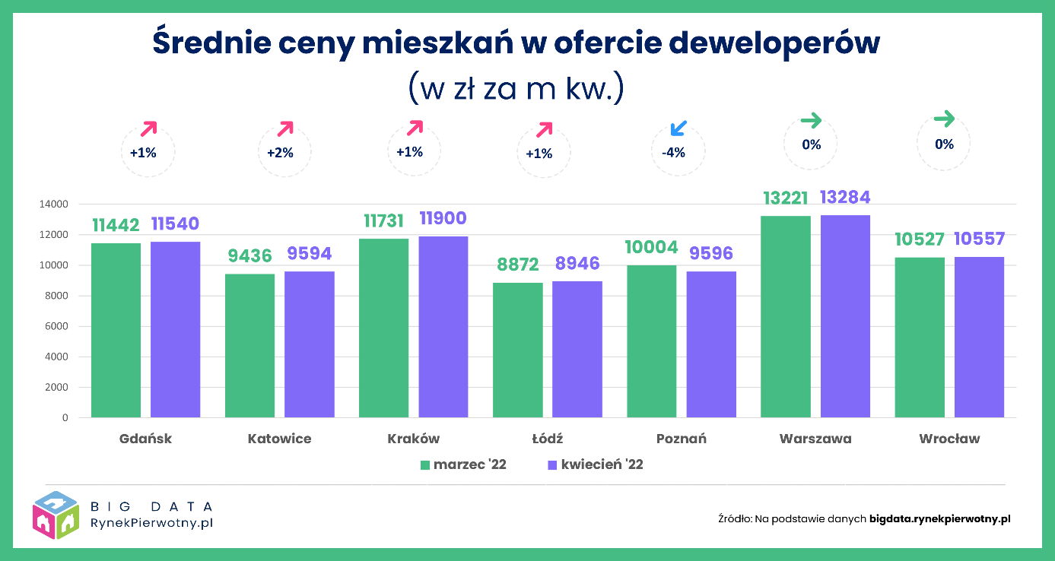
Z kolei w Gdańsku, Krakowie i Łodzi średnia cena metra kwadratowego mieszkań w ofercie firm deweloperskich wzrosła tylko o 1%, zaś w Warszawie i Wrocławiu utrzymała poziom z marca.
Porównując średnią cenę metra kwadratowego rok do roku, to liderem podwyżek są Katowice. W kwietniu była ona aż o 27% wyższa niż w analogicznym okresie przed rokiem. We wszystkich miastach analitycy portalu RynekPierwotny.pl odnotowali dwucyfrową podwyżkę. W Krakowie była ona niemal o połowę niższa niż w Katowicach.
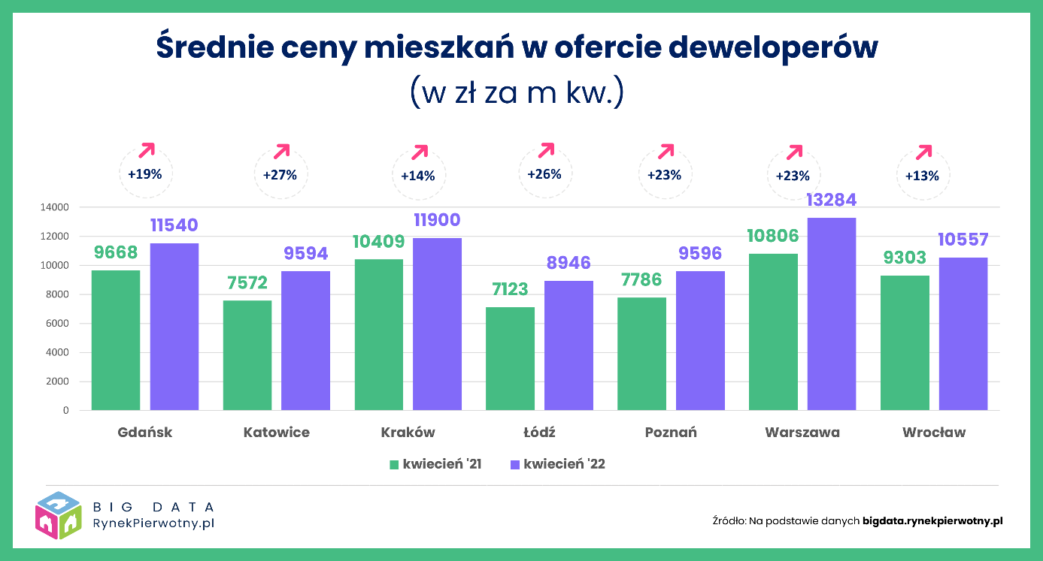
Rosnące koszty budowy powodują, że poprzeczka cenowa wciąż idzie w górę. Zmiany najlepiej widać porównując strukturę cenową mieszkań. Przez ostatni rok we wszystkich miastach ubyło mieszkań z ceną poniżej 8 tys. zł za m kw.
Struktura cenowa oferty
Najbardziej spektakularną zmianę zaobserwowano w Łodzi, gdzie w kwietniu ubiegłego roku aż 62% mieszkań w ofercie firm deweloperskich kosztowało nawet mniej niż 7 tys. zł za metr. Po roku udział tak tanich lokali wynosi 14%! W Warszawie, Krakowie, Gdańsku, Poznaniu i we Wrocławiu takie oferty można policzyć dosłownie na palcach. Szybko ubywa tam też mieszkań z ceną w przedziale 7-8 tys. zł za m kw.
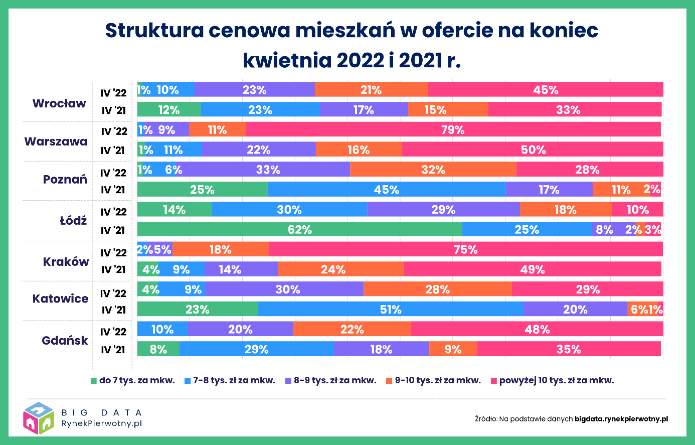
***
RynekPierwotny.pl – największy ogólnopolski portal zawierający oferty mieszkań i domów od deweloperów. Od ponad 12 lat pomaga osobom szukającym w wyborze i zakupie własnego „M”. Serwis zawiera oferty: domów, mieszkań, lokali użytkowych oraz lokali inwestycyjnych. Swoich klientów wspiera poradami ekspertów oraz bazą wiedzy zawierającą najważniejsze kwestie związane z zakupem mieszkania na rynku pierwotnym.

